BARANYA MEGYEI RENDŐR-FŐKAPITÁNYSÁG
BŰNÜGYI IGAZGATÓSÁG
BŰNMEGELŐZÉSI OSZTÁLY

2018. december

HÍRLEVÉL
ELBIR
ELEKTRONIKUS LAKOSSÁGI BŰNMEGELŐZÉSI INFORMÁCIÓS RENDSZER

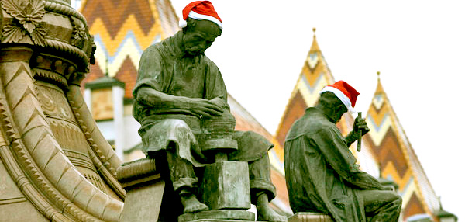
Horvay János-Apáti Abt Sándor-Schulek Frigyes: Zsolnay Vilmos szobor

Készüljön az ünnepekre biztonságban!
Védekezés a zseblopások ellen
A zseblopásokat jellemzően zsúfolt helyeken, az utcán, tömegközlekedési eszközökön, piacokon vagy bevásárlóközpontokban követik el. Éppen ezért pénzüket, bankkártyájukat, egyéb más értékeiket már akkor tegyék biztonságos, nem észrevehető, illetve könnyen hozzáférhető helyre, amikor otthonról elindulnak. Lehetőség szerint a kabátjuk belső zsebében tárolják a pénztárcájukat, az irataikat, s ha lehet a telefonjukat is. A PIN kódjukat soha ne tartsák a bankkártyájuk mellett.
Fontos, hogy az értékeikre mindig ügyeljenek! A pénz- és irattárcákat ne a táskák, kosarak tetején tartsák és tárolásra a nadrág hátsó zsebei sem nyújtanak kellő biztonságot. Megfelelő védelmet csak a belső zsebek nyújtanak. Irataikat a lakáskulcsaiktól és slusszkulcsaitól elkülönítve tárolják! Télen a vastagabb felsőruházat miatt kevésbé lehet érezni, ha valaki belenyúl a zsebükbe. Ha mégis megtörtént a lopás és ezt észlelték, ne szálljanak szembe a tolvajjal! Hívjanak segítséget, értesítsék a rendőrséget! Ha a lopás során az iratok mellett a lakáskulcsot is elvitték, sürgősen cseréltessék le a zárat, ha pedig a bankkártyájuk tűnt el, azt azonnal tiltassák le!
Tömegközlekedési eszközök
Zsúfolt helyeken táskájukat tartsák bezárva, lehetőség szerint használjanak a cipzáron kívül csattal is zárható táskát, amely nehezíti a hozzáférést. A kezükkel, karjukkal öleljék át táskájukat! Semmiképpen ne tegyék könnyelműen a hátukra, oldalukra! Lehetőség szerint utazás, vagy várakozás során kerüljék a tömeget! Értékeikre ne hívják fel a figyelmet azzal, hogy tömegközlekedési eszközön például a tárcájukból pénzt vesznek ki, vagy a nagy értékű mobiltelefonjukat, tabletjüket látványosan használják, mert miután azt elteszik, megmutatják a pontos helyét az Önöket figyelő bűnözőknek!
Ha tömegközlekedési eszközön, vagy bevásárlásnál szokatlan, oda nem illő esemény történik - például néhány ember heves szóváltásba bocsátkozik vagy valaki elájul - az esetlegesen szükséges segítség mellett tanácsos az értékeire még inkább odafigyelni! Nagyon sok tolvaj használja ki az emberek jó szándékát, segítőkészségét, illetve az ilyen jellegű eseményekből adódó figyelmetlenségét, a zűrzavart. Ha felmerül a gyanú, hogy a bevásárlóhelyen, vagy tömegközlekedési eszközön zsebtolvajok tevékenykednek, jelezzék az ott lévő biztonsági szolgálat tagjainak, illetőleg a jármű vezetőjének. Amennyiben szükséges hívják a rendőrséget!
Távolabbi utazásaik alkalmával fokozottan vigyázzanak, ugyanis a pályaudvarokon és a vonatokon előfordulhatnak csomaglopások. Bőröndjeiket ne bízzák ismeretlenekre, használják inkább a csomagmegőrzőket! Tömegközlekedési eszközökre való le- és felszálláskor ügyeljenek a táskáikra, ne bízzák azokat idegen személyekre! Lopás esetén azonnal értesítsék a jegykezelőt vagy a buszvezetőt és a rendőrséget!

Bevásárlóközpontok
A vásárlás közben a pénztárcájukat és a kézi táskájukat ne tegyék a bevásárlókosarakba és figyeljenek oda mobiltelefonjukra és tabletjükre. A nyakban viselt értékekre (nyakláncokra) szintén felfigyelnek a tolvajok, ezért célszerű ezeket diszkréten, a ruha alatt viselni. Az ajándék kiválasztásakor, felpróbálásakor is ügyeljenek értékeire és a már megvásárolt ajándékokat se hagyják felügyelet nélkül!
Gépjárműfeltörések megelőzése
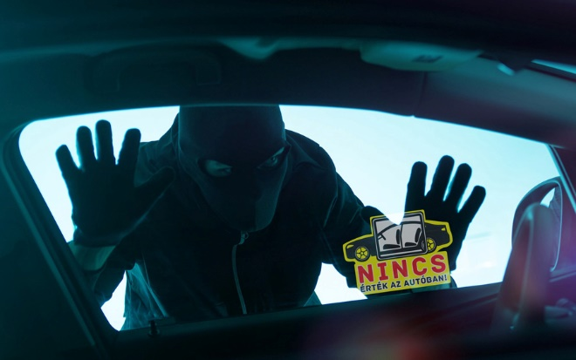
A parkolás után és két vásárlás között is ellenőrizzék, hogy nem maradt-e a gépkocsi utasterében, látható helyen értékes vagyontárgy, műszaki cikk, korábban megvásárolt ajándék. A parkolóban mielőtt magára hagynák a gépkocsit, ne pakoljanak a csomagtartójába, mivel ezt a tolvajok kifigyelhetik. Érdemes már elindulás előtt a csomagtartóba rakni azokat a dolgokat, amelyekre a következő megállónknál már nem lesz szükségünk.
A gépkocsiban látható helyen hagyott ruházat akkor is felhívja az elkövető figyelmét, ha abban nincs érték, mivel ezt nem tudhatja a tettes és az ablakbetöréssel történő ellopásához elegendő lehet pár másodperc. A jármű ajtaját, az ablakokat, és a napfénytetőt zárják le, amikor kiszálltak a kocsiból, még akkor is, ha csak rövid időre távoznak. Az indítókulcsot mindig tartsák maguknál. Amennyiben lehetőségük van rá, parkoljanak térfigyelő kamera közelében, az esti órákban pedig ott, ahol megfelelő a közvilágítás és a parkolóhely belátható és forgalmas. Alkalmazzanak minősített mechanikai és elektronikus vagyonvédelmi biztonsági rendszereket és eszközöket gépkocsijukon, amelyek beszerelését érdemes szakműhelyben elvégeztetni.
Amennyiben észlelték, hogy feltörték kocsijukat, ne nyúljanak semmihez, hiszen a gépkocsit és annak környezetét a rendőrség vizsgálni fogja.
Internetes vásárlás
Az internet fejlődésével egyre több szolgáltatást lehet igénybe venni a világhálón, ilyen például az online vásárlás is. Napjainkban az emberek 40 %-a online vásárolja meg az ajándékokat. A szabályosan működő webáruházak rendelkeznek adatvédelmi szabályzattal vagy az üzletszabályzatuk kitér a személyes adatok védelmére és meghatározza a vásárlás legfontosabb feltételeit (például fizetési és szállítási kondíciók). Bankkártyával történő fizetés estén lehetőség szerint olyan webáruházban vásároljanak, amelynél a fizetés valamely banki oldalon keresztül történik, így a bankkártyájuk adatai biztonságos kapcsolaton keresztül jutnak el a bank központjába, azokat a webáruház üzemeltetője nem ismeri meg. Óvakodjanak az olyan weboldalaktól, melyeknek nevében elírás, vagy hiba található, valamint ahol nem, vagy hiányosan adják meg az üzemeltető cég adatait. Ezeket az oldalakat tekintsék megbízhatatlannak. Legyenek óvatosak a személyes adataik megadásánál is, különösen, a bankkártyájukra vonatkozó adatok esetében (ezeket csak a fizetést bonyolító bank oldalán adják meg).
Az internetes csalások elkerülése érdekében kétkedve kezeljék az olyan internetes eladókat, akik szolgáltatásával kapcsolatban kevés értékelést jegyeztek be az ügyfelek, vagy amelyek meglepően alacsony áron kínálják a termékeiket, esetleg nem valódi címmel, telephellyel vagy telefonszámmal regisztráltak.
„A szülők és a családok a Rendőrség kiemelt partnerei a kábítószerbűnözés
megelőzésében”

Amennyiben kábítószerbűnözés témakörben kérdése van, vagy segítségre van szüksége keresse az illetékes drogprevenciós összekötő tisztet:

Pécsi Rendőrkapitányság
Pécs, Vargha D. u. 3.

Dr. Gáborné Kiffer Krisztina r. őrnagy

tel.: 504-400/ 15-01-es mellék
-------------------------------------------------------------------------------
Komlói Rendőrkapitányság
Komló, Berek utca 10.

Vojnics Tímea r. őrnagy

tel.: 584-400/ 43-42-es mellék
-------------------------------------------------------------------------------
Mohácsi Rendőrkapitányság
Mohács, Deák tér 1.

Ernsztné Csáki Melinda r. százados

tel.: 504-400/ 42-76-es mellék
-------------------------------------------------------------------------------
Siklósi Rendőrkapitányság
Siklós, Batthyány Kázmér utca 7.

Keresztes Viktória r. főhadnagy

tel.: 352-231/ 44-08-as mellék
-------------------------------------------------------------------------------
Szigetvári Rendőrkapitányság
Szigetvár, Vár u. 6

Kovács-Gelencsér Szilvia r. őrnagy

tel.: 504-400/ 41-74-es mellék
-------------------------------------------------------------------------------

Illetve érdeklődhet az alábbi, központi e-mail címen:
infodrog@baranya.police.hu

Szilveszteri tűzijáték

A tűzijátékok beszerzésével, tartásával, felhasználásával kapcsolatos szabályokat a polgári célú pirotechnikai tevékenységekről szóló 173/2011. (VIII. 24.) Korm. rendelet tartalmazza.

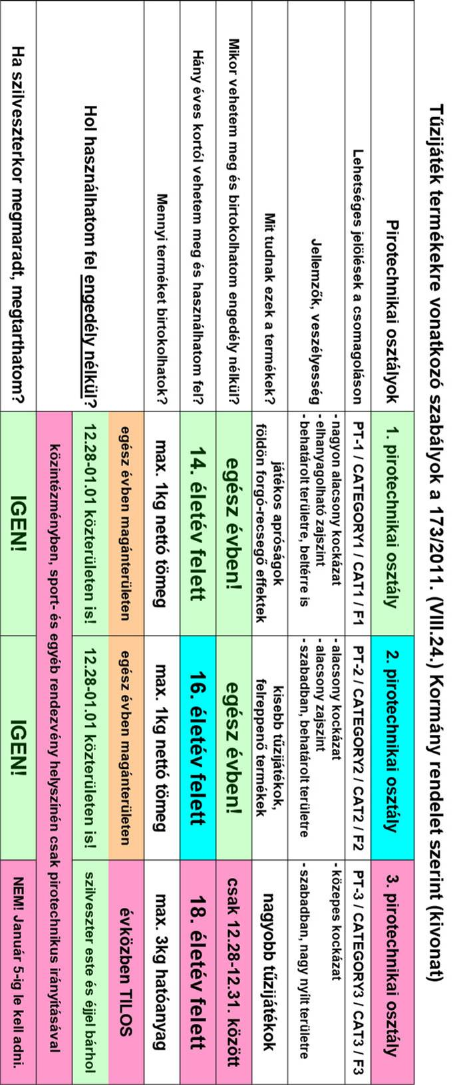

„Adventi gondolatok”

Az év utolsó hónapja általában a számvetésről szól. Mindenki próbálja összegezni, hogy mi fért bele az adott évbe, mik jelentették a pozitívumot, voltak-e nehézségek, amin túl kellett lendülni, meg kellett oldani. Egy adott időszak lezárását jelenti. Azonban ahányan vagyunk annyiféle képpen éltük meg ezt az évet is. Vannak akik örömmel, de sajnos vannak olyanok is akik szomorú szívvel gondolnak vissza az elmúlt egy évre.
A december sajátos hónapja az évnek. Törekedjünk arra, hogy nyitottak legyünk egymás felé és próbáljuk meg elfogadni a másik embert olyannak, amilyen. Közeleg a Karácsony, amit sokan a szeretet ünnepeként tartanak számon, de annyira kevés szeretetet adunk egymásnak, annyira kevés figyelmet fordítunk egymás irányába.
Sajnos túl sok embernek van szüksége támaszra és segítségre és itt nem csak az anyagi nélkülözőkre gondoljunk! Gondoljunk azokra is, akik segélykiáltás nélkül tűrik az őket érő sérelmeket! Gondoljunk azokra, akik nem mernek kérni, azokra akiknek nincs kihez fordulni segítségért! A túlnyomó többség magába fordulva éli az életét. A közösségi oldalakon a virtuális ismerősökkel, „barátokkal” osztja meg örömét, esetleges bánatát, oszt meg olyan dolgokat, amiket talán nem is kellene! Amikor arról kérdezik, hogy ki lakik a szomszédba, vagy mikor találkozott a rokonaival? Sok esetben a válasz: „Nem tudom.”
Ez a kettősség határozza meg az életünket. De a közösségek akkor lehetnek erősek, a bűnt akkor tudjuk kirekeszteni az életünkből, ha egymás felé fordulunk a való világban. Nézzünk kicsit körül a lakókörnyezetünkben, a családunkban és lássuk meg a problémákat és ajánljuk fel a segítségünket! Ne a drága ajándékok legyenek a szeretet fokmérői, hanem az egymásra fordított idő minősége! Ne engedjük el a gyerekek kezét sem azzal, hogy jól el van az okos kütyüjével, -legalább nincs vele gond-, hanem legyünk ott vele, mellette!

Keresse a facebook oldalunkat, ahol számtalan bűn- és balesetmegelőzéssel kapcsolatos információ elérhető!

https://www.facebook.com/bmrfk.bunmegelozes/
https://www.facebook.com/mindentabiztonsagert/

Látogasson el a honlapunkra, ahol megelőzéssel kapcsolatos hasznos információkat találhat!

www.mindentabiztonsagert.hu

Amennyiben bűnmegelőzéssel kapcsolatban kérdése lenne, vagy programjaink után érdeklődne, azt az alábbi e-mail címen teheti meg:

bunmeg.baranyamrfk@baranya.police.hu.

112

- INGYENESEN HÍVHATÓ BÁRMELY TELEFONHÁLÓZATBÓL
- CSAK VÉSZHELYZETBEN HÍVHATÓ
- A HÍVÁS SORÁN A MENTŐK, A RENDŐRSÉG ÉS A KATASZTRÓFAVÉDELEM SEGÍTSÉGÉT KÉRHETIK
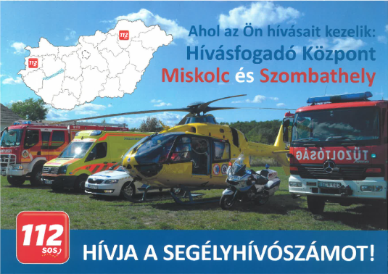
- GYORS SEGÍTSÉGNYÚJTÁST KAP
- PONTOSAN, ÉRTHETŐEN FOGALMAZZON
- ADJA MEG NEVÉT, ELÉRHETŐSÉGÉT
- MONDJA MEG MI TÖRTÉNT, A VÉSZHELYZET JELLEGÉT, AZ ESEMÉNY PONTOS CÍMÉT, HELYÉT
FIGYELEM!
A 112 SEGÉLYHÍVÓSZÁM RENDELTETÉSTŐL ELTÉRŐ SZÁNDÉKOS HASZNÁLATA
SZABÁLYSÉRTÉST
VALÓSÍT MEG ÉS SZANKCIÓT VON MAGA UTÁN

Abban az esetben, ha bűncselekmény áldozatává/ károsultjává válik,
haladéktalanul hívja a rendőrséget!
Rendőrség hívószámai:
107 és 112

Kellemes Karácsonyi Ünnepeket és
bűnmentes, boldog Új Évet kíván a

Baranya Megyei Rendőr-főkapitányság
Bűnmegelőzési Osztálya

